十一、阶跃函数的单边特性
阶跃信号的单边特性。意思是阶跃函数可以用来“截取一边”。
比如：
$$f(t)u(t)$$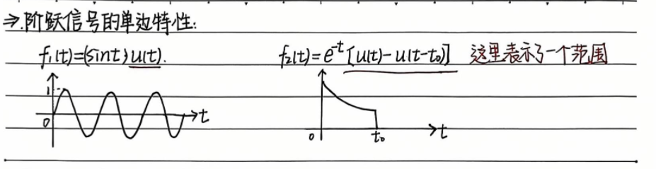
只保留 $t>0$的部分。

例子 1
$$f(t)=sin⁡t⋅u(t)$$
这表示：
$$f(t)=\left\{\begin{matrix}0, & t<0 \\ sin⁡t, & t>0\end{matrix}\right.$$
所以它是从 $t=0$才开始存在的正弦信号。

例子 2
$$f(t)=e^{-t}[u(t)-u(t-t_{0})]$$
其中：
$$u(t)-u(t-t_{0})$$
只在：
$$0<t<t_{0}$$
等于 1。
所以整个信号表示：
$$0<t<t_{0}$$
之间的一段衰减指数，其余地方为 0。
也就是说：阶跃函数不仅能打开信号，还能规定信号存在的范围。

十二、几个典型阶跃函数作图题

1. $f(t)=u(t)-2u(t-1)$
分区间讨论。
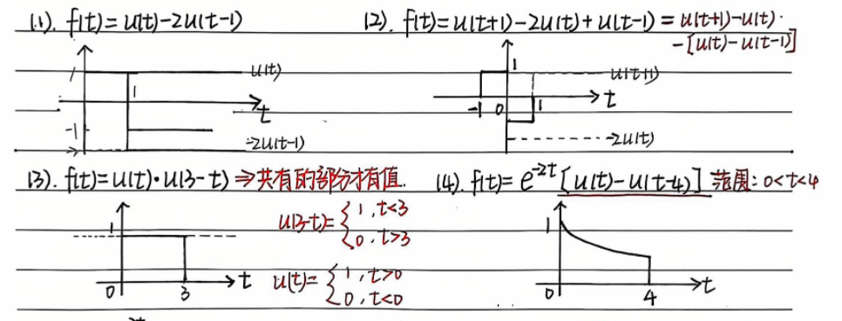
当 $t<0$：
$$u(t)=0,u(t-1)=0$$
所以：
$$f(t)=0$$
当 $0<t<1$：
$$u(t)=1,u(t-1)=0$$
所以：
$$f(t)=1$$
当 $t>1$：
$$u(t)=1,u(t-1)=1$$
所以：
$$f(t)=1-2=-1$$
所以图像是：
$$f(t)=\left\{\begin{matrix}0, & t<0 \\ 1, & 0<t<1 \\ -1, & t>1\end{matrix}\right.$$

2. $f(t)=u(t+1)-2u(t)+u(t-1)$
可以把它拆成：
$$u(t+1)-u(t)$$
减去：
$$u(t)-u(t-1)$$
也就是：
$$f(t)=[u(t+1)-u(t)]-[u(t)-u(t-1)]$$
第一项在：
$$-1<t<0$$
等于 1。
第二项在：
$$0<t<1$$
等于 1。
所以整体为：
$$f(t)=\left\{\begin{matrix}1, & -1<t<0 \\ -1, & 0<t<1 \\ 0, & \text{其他}\end{matrix}\right.$$
图像就是左边一个正矩形，右边一个负矩形。

3. $f(t)=u(t)u(3-t)$
先看：
$$u(t)=1,t>0$$
再看：
$$u(3-t)$$
它什么时候等于 1？
$$3-t>0$$
所以：
$$t<3$$
两个同时为 1 的范围是：
$$0<t<3$$
所以：
$$u(t)u(3-t)$$
就是一个从 0 到 3 的矩形脉冲。

4. $f(t)=e^{-2t}[u(t)-u(t-4)]$
括号：
$$u(t)-u(t-4)$$
只在：
$$0<t<4$$
等于 1。
所以：
$$f(t)=\left\{\begin{matrix}e^{-2t}, & 0<t<4 \\ 0, & \text{其他}\end{matrix}\right.$$
也就是把 $e^{-2t}$截取在 $0$到 $4$之间。

5. $f(t)=e^{-2t}sin⁡(2t)u(t)$
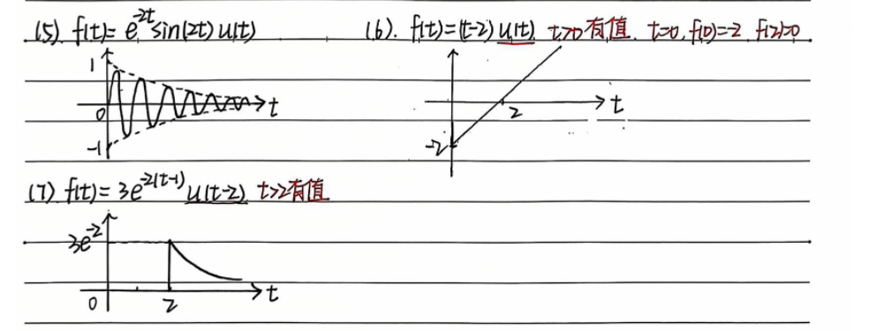
乘上 $u(t)$，表示只保留 $t>0$。
所以它是：
$$t>0$$
才开始的衰减正弦信号。

6. $f(t)=(t-2)u(t)$
这个要特别小心。
因为乘的是 $u(t)$，所以范围是：
$$t>0$$
不是 $t>2$。
所以：
$$f(t)=\left\{\begin{matrix}0, & t<0 \\ t-2, & t>0\end{matrix}\right.$$
它在 $t=0$的右侧从 $-2$开始，然后斜率为 1 上升，到 $t=2$过零。
如果题目是：
$$\left(t-2)u(t-2\right)$$
那才是从 $t=2$开始的斜坡。

7. $f(t)=3e^{-2(t-2)}u(t-2$
因为乘的是：
$$u(t-2)$$
所以信号只在：
$$t>2$$
存在。
当 $t=2^{+}$时：
$$3e^{-2(2-2)}=3e^{0}=3$$
所以它从 $t=2$处高度 3 开始，然后指数衰减。

十三、符号函数
1. 定义
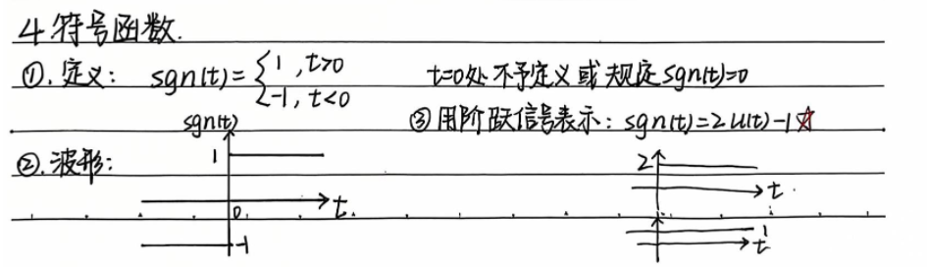
符号函数写成：
$$sgn(t)=\left\{\begin{matrix}1, & t>0 \\ -1, & t<0\end{matrix}\right.$$
在 $t=0$处通常规定：
$$sgn(0)=0$$
或者不定义。

2. 和阶跃函数的关系
符号函数可以用阶跃函数表示：
$$sgn(t)=2u(t)-1$$
验证一下。
当 $t>0$：
$$u(t)=1$$
所以：
$$sgn(t)=2⋅1-1=1$$
当 $t<0$：
$$u(t)=0$$
所以：
$$sgn(t)=2⋅0-1=-1$$
成立。
反过来也可以写：
$$u(t)=\frac{1}{2}[sgn(t)+1]$$

十四、单位冲激函数
这是信号与系统里面最重要、也最抽象的一个。
冲激函数写成：
$$δ(t)$$
它不是普通意义上的函数，而是广义函数。

1. 从矩形脉冲逼近冲激
里先用矩形脉冲来引入。
设一个矩形脉冲：
- 宽度为 $τ$
- 高度为 $\frac{1}{τ}$
那么面积是：
$$\frac{1}{τ}⋅τ=1$$
如果让：
$$τ→0$$
那么矩形变得越来越窄，高度越来越高，但面积始终保持 1。
极限情况下，就得到单位冲激函数：
$$δ(t)=\underset{τ→0}{lim⁡}\frac{1}{τ}\left[u\left(t + \frac{τ}{2}\right) − u\left(t − \frac{τ}{2}\right)\right]$$
这表示一个以 0 为中心、面积为 1 的无限窄脉冲。
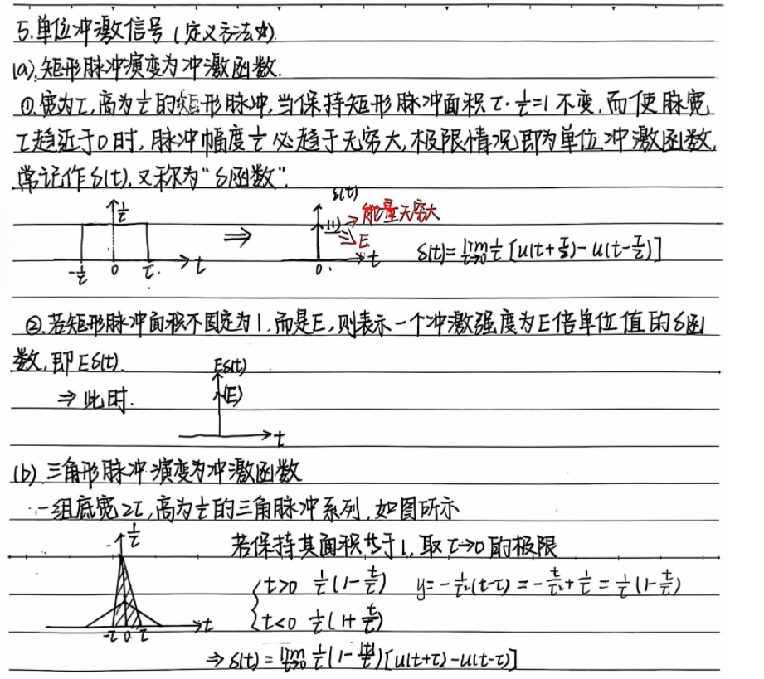

2. 冲激函数的定义
冲激函数满足：
$$δ(t)=0,t≠0$$
并且：
$$\int_{-∞}^{+∞}{δ(t)dt=1}$$
这两个条件一起定义了单位冲激。
所以它的重点不是“高度”，而是“面积”。
冲激图像上画一个箭头，箭头旁边写 1，表示：
这个冲激的强度，也就是面积，是 1。不是说它的高度是 1。

3. 强度为 $E$的冲激
如果冲激强度不是 1，而是 $E$，则写成：
$$Eδ(t)$$
它满足：
$$\int_{-∞}^{+∞}{Eδ(t)dt=E}$$
所以图像上箭头旁边写 $E$。

4. 位于 $t=t_{0}$的冲激
如果冲激不在 0，而在 $t=t_{0}$，写成：
$$δ(t-t_{0})$$
它满足：
$$δ(t-t_{0})=0,t≠t_{0}$$
并且：
$$\int_{-∞}^{+∞}{δ(t-}t_{0})dt=1$$

5. 三角形脉冲也能逼近冲激
三角形脉冲逼近冲激。
只要满足两个条件：
- 脉冲宽度趋近于 0；
- 面积保持为 1；
那么不管它是矩形、三角形，还是别的尖脉冲，极限都可以看成单位冲激。
所以冲激的关键不是形状，而是：
$$\boxed{\text{宽度趋零，面积保持不变。}}$$

6. 冲激的筛选性质
后面一定会用，所以提前说一下。
如果 $x(t)$是普通信号，那么：
$$\int_{-∞}^{+∞}{x(t)δ(t-}t_{0})dt=x(t_{0})$$
这叫冲激函数的筛选性质。
意思是：冲激可以从一个信号中“筛选出”某个时刻的值。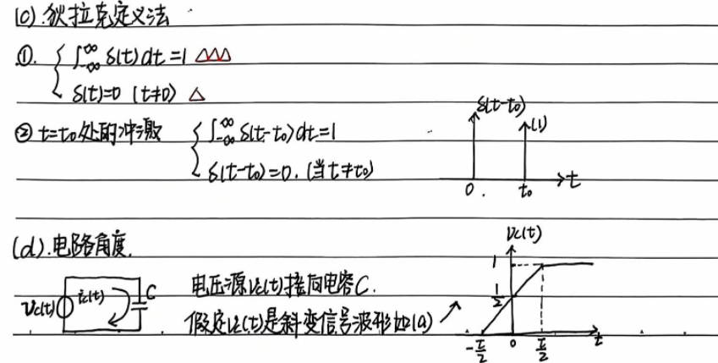
比如：
$$\int_{-∞}^{+∞}{x(t)δ(t-2)dt=x(2)}$$
如果有强度：
$$\int_{-∞}^{+∞}{x(t)Aδ(t-}t_{0})dt=Ax(t_{0})$$

十五、冲激和阶跃的关系
最重要的关系：
$$δ(t)=\frac{d}{dt}u(t)$$
以及：
$$u(t)=\int_{-∞}^{t}{δ(τ)dτ}$$
所以可以理解为：
- 阶跃是突然跳变；
- 冲激是跳变瞬间的导数。
如果阶跃从 0 跳到 1，导数就是一个强度为 1 的冲激。
如果从 0 跳到 $A$，导数就是：
$$Aδ(t)$$
如果从 $A$跳到 0，导数就是：
$$-Aδ(t)$$

十六、：画冲激组合
笔记里有：
$$f(t)=δ(t-1)-2δ(t-2)+δ(t-3)$$
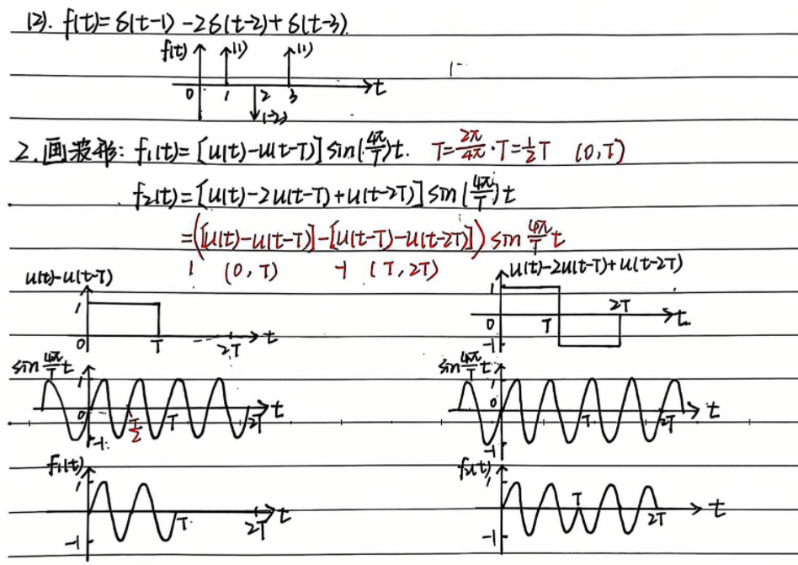
这个图像不是普通曲线，而是三个箭头：
- 在 $t=1$处，一个向上的冲激，强度为 1；
- 在 $t=2$处，一个向下的冲激，强度为 2；
- 在 $t=3$处，一个向上的冲激，强度为 1。
注意：
$$-2δ(t-2)$$
表示强度为 $-2$，所以箭头向下。

十七、电路角度理解冲激
有一个电容例子，非常重要。（零输入响应）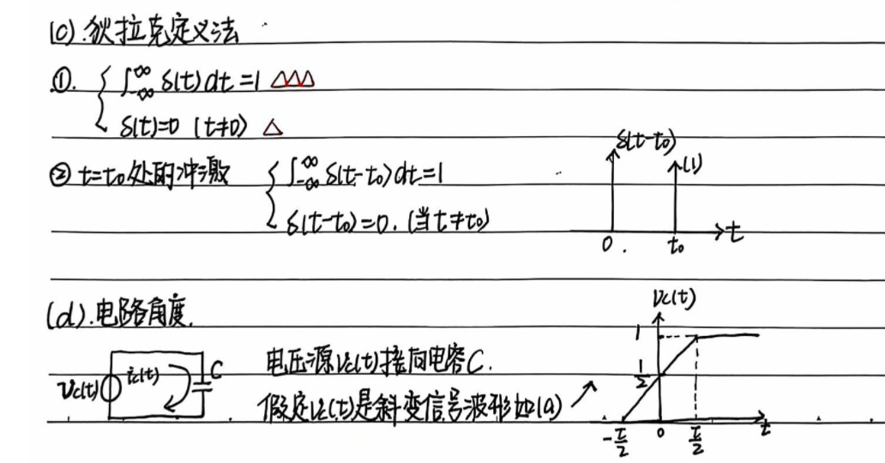
电容电流和电压关系是：
$$i_{C}(t)=C\frac{dv_{C}(t)}{dt}$$
如果电容电压 $v_{C}(t)$是一个斜坡：
$$v_{C}(t)=\left\{\begin{matrix}0, & t<-\frac{τ}{2} \\ \frac{1}{τ}\left(t + \frac{τ}{2}\right), & -\frac{τ}{2}<t<\frac{τ}{2} \\ 1, & t>\frac{τ}{2}\end{matrix}\right.$$
那么它在中间那段的斜率是：
$$\frac{1}{τ}$$
所以电流是：
$$i_{C}(t)=C\frac{dv_{C}(t)}{dt} \\ =\frac{C}{τ}\left[u\left(t + \frac{τ}{2}\right) − u\left(t − \frac{τ}{2}\right)\right]$$
也就是一个矩形脉冲。
它的面积是：
$$\frac{C}{τ}⋅τ=C$$
当：
$$τ→0$$
电压从斜坡变成阶跃：
$$v_{C}(t)=u(t)$$
电流就变成：
$$i_{C}(t)=Cδ(t)$$
这说明：如果电容电压瞬间跳变，那么需要一个冲激电流。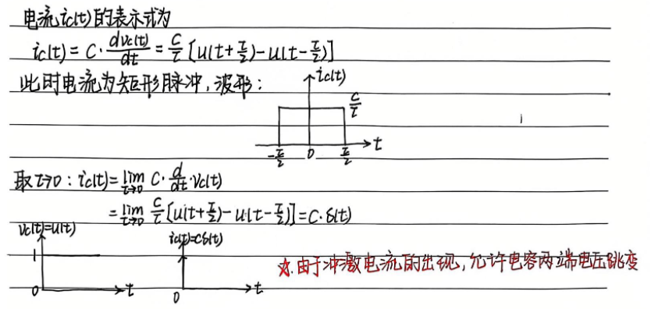
所以在普通电路分析里，如果没有冲激电流作用，电容电压不能突变：
$$v_{C}(0^{+})=v_{C}(0^{-})$$
类似地，电感满足：
$$u_{L}(t)=L\frac{di_{L}(t)}{dt}$$
如果没有冲激电压作用，电感电流不能突变：
$$i_{L}(0^{+})=i_{L}(0^{-})$$
这和电路原理里学的换路定理是对应的。

十八、冲激偶信号
$$δ^{'}(t)$$
这个叫冲激偶信号，也就是冲激函数的导数。
它比冲激更抽象。
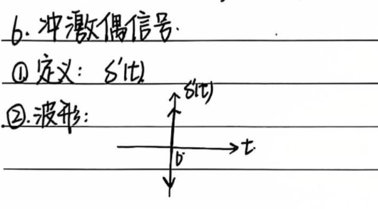
先知道这几个关系就够了：
$$δ^{'}(t)=\frac{d}{dt}δ(t)$$
并且它有一个重要性质：
$$\int_{-∞}^{+∞}{x(t)}δ^{'}(t-t_{0})dt=-x^{'}(t_{0})$$
后面如果讲系统微分方程和卷积时会再见到它。
先记住：阶跃的导数是冲激，冲激的导数是冲激偶。

十九、固定波形例子
笔记最后有一类题：用阶跃函数写有限时间内的正弦波。

1. 有限长度正弦波
$$f_{1}(t)=[u(t)-u(t-T)]sin⁡\left(\frac{4π}{T}t\right)$$
其中：
$$u(t)-u(t-T)$$
表示只保留：
$$0<t<T$$
所以 $f_{1}(t)$是一段有限长度正弦波。
再看正弦部分：
$$\sin\left(\frac{4π}{T}t\right)$$
角频率是：
$$ω=\frac{4π}{T}$$
周期是：
$$T_{0}=\frac{2π}{ω}=\frac{2π}{4π/T}=\frac{T}{2}$$
所以在 $0<t<T$这段里面，刚好包含两个周期。
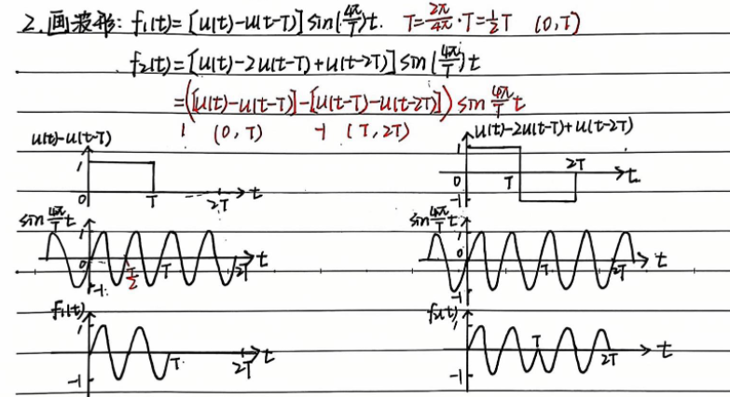

2. 正负翻转的有限正弦波
$$f_{2}(t)=[u(t)-2u(t-T)+u(t-2T)]sin⁡\left(\frac{4π}{T}t\right)$$
先看前面的窗函数：
$$u(t)-2u(t-T)+u(t-2T)$$
可以改写成：
$$\left[u(t)-u(t-T)]-[u(t-T)-u(t-2T)\right]$$
第一项在：
$$0<t<T$$
等于 1。
第二项在：
$$T<t<2T$$
等于 1，但前面有负号，所以整体为 -1。
因此：
$$u(t)-2u(t-T)+u(t-2T)=\left\{\begin{matrix}1, & 0<t<T \\ -1, & T<t<2T \\ 0, & \text{其他}\end{matrix}\right.$$
所以 $f_{2}(t)$表示：
- $0<t<T$内原样保留正弦；
- $T<t<2T$内把正弦乘以 $-1$，也就是上下翻转；
- 其他地方为 0。

二十、笔记的核心总结
这几页可以归纳成三条主线。
第一条，波形变换：
$$f(at+b)$$
不要乱用口诀，最稳的是：
$$τ=at+b$$
根据原变量 $τ$和新变量 $t$的对应关系画图。
第二条，微分和积分：
微分看斜率，突出变化；
积分看面积，平滑信号。
跳变点的微分会产生冲激：
$$Δf⋅δ(t-t_{0})$$
第三条，阶跃和冲激是后面所有分析的基础：
$$u(t)$$
可以开关、截取信号；
$$δ(t)$$
可以表示瞬时作用、跳变导数、系统单位冲激响应。
最核心关系是：
$$\frac{d}{dt}u(t)=δ(t) \\ \int_{-∞}^{t}{δ(τ)dτ=u(t)}$$
信号与系统后面会反复问：输入一个阶跃或冲激，系统输出什么？
所以这部分一定要熟。

